***Образотворче мистецтво 04.05.2022 1-Б Старікова Н.А.***

**Тема.** ***Створюємо красу! Розбіл і замутнення кольору ( повторення). О.Шупляк. Яблуні цвітуть. Зображення квітучої гілки яблуні (акварель, гуаш, тонований папір)***

**Мета**: розвивати вміння передавати приблизні пропорції зображуваного і відносну величину його частин, закріплювати вміння правильно розташовувати зображення на аркуші паперу; розвивати вміння користуватися фарбами; збагачувати й поглиблювати уявлення школярів про красу рідної природи навесні; виховувати почуття любові та бережливе ставлення до природи навесні; виховувати почуття любові та бережливе ставлення до природи, естетичний смак.

**Презентація.** [**https://docs.google.com/presentation/d/1WZtfpUf80ONdqmjvTYvud_LZmIk25xa6hOEzDftpMNk/edit?usp=sharing**](https://docs.google.com/presentation/d/1WZtfpUf80ONdqmjvTYvud_LZmIk25xa6hOEzDftpMNk/edit?usp=sharing)

**Опорний конспект уроку**

1. ***А*ктуалізація опорних знань**

*Слайд2-3.* Гра «Який предмет зайвий». Чому?

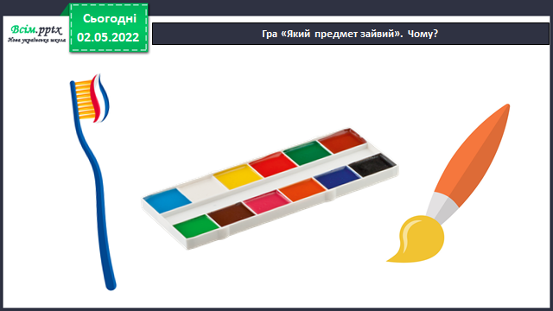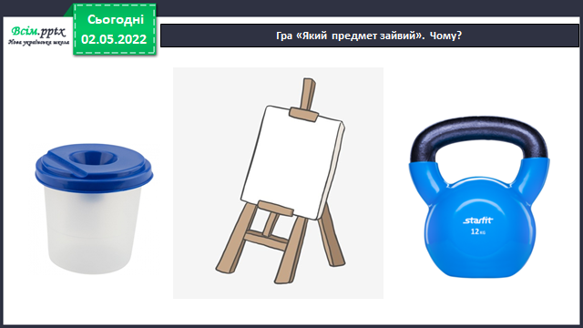

*Слайд4.* Гра «Мікрофон»

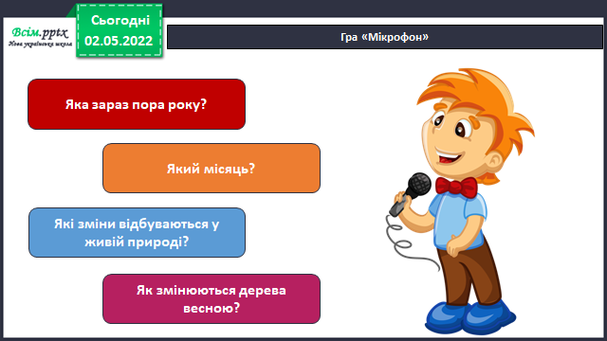

1. **Вивчення нового матеріалу**

*Слайд5.* Пора цвітіння дерев завжди зачаровувала художників.

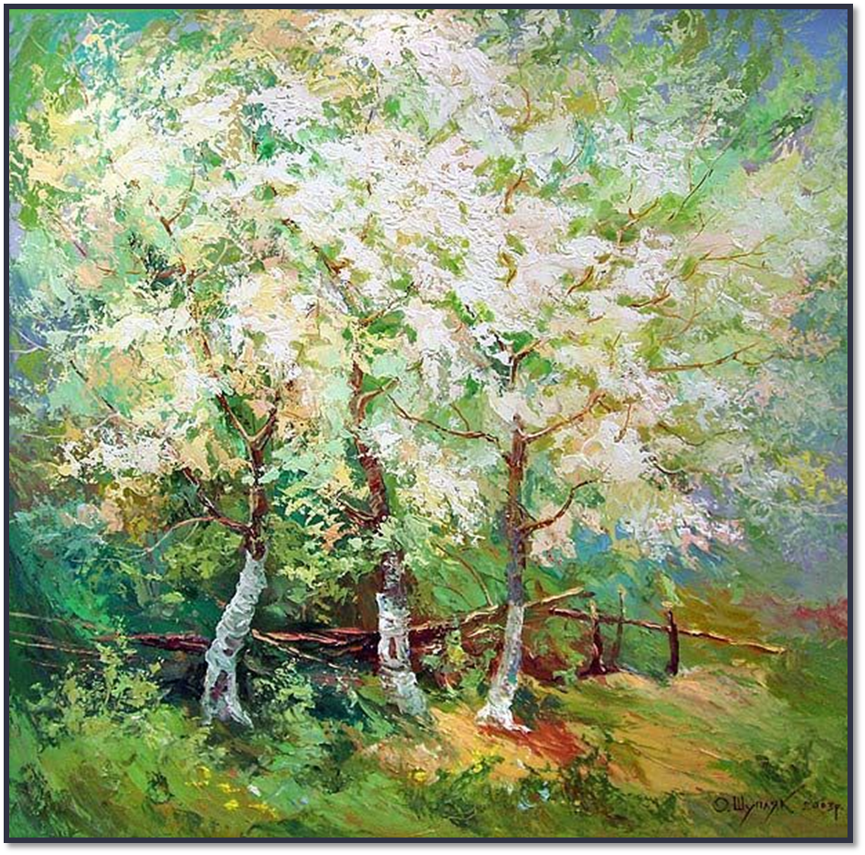- Яку пору року зображено на картині? Доведіть.

- Які кольори використав художник?

*Слайд6.* Послухайте вірш «Яблуні в цвіту»

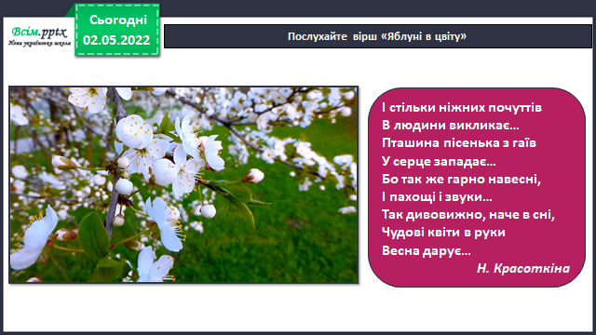

*Слайд7.* Фізкультхвилинка

*Слайд8-9.* Правила безпеки на уроці образотворчого мистецтва

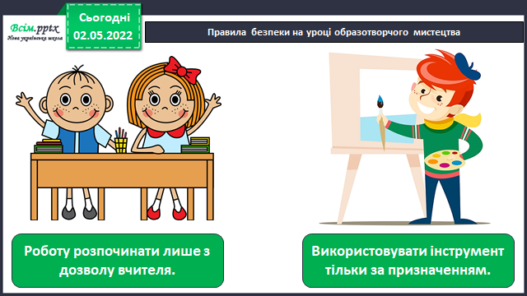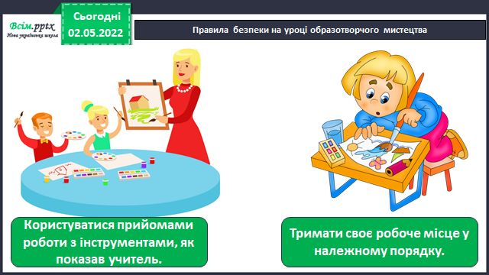

*Слайд10.* Ознайомтеся із послідовністю малювання квітучої гілочки яблуні

1. **Практична діяльність учнів**

*Слайд11-12.* Послідовністю малювання квітучої гілочки яблуні (для того щоб краще роздмухати пляму, скористайтеся трубочкою)

*Слайд13.* Продемонструйте власні малюнки

*Слайд14.* Під час прогулянок помилуйся красою, яку створила для нас природа

1. **Рефлексія**

**Фотозвіт свого малюнка надсилай на**

Вайбер (0963945180)

Human,

або ел. пошту [starikovanatasha1970@gmail.com](mailto:starikovanatasha1970@gmail.com)

**Бажаю успіхів у творчості!**